文档名称：测试案例执行报告
秘级：仅供内部使用
模板版本：V1.0
本报告最后修订日期：2012-09-10

测试案例执行报告

历史记录
版本 | 日期 | 更改记录 | 审核 | 作者
V1.0 | 20120910 | ATM查询机和ATM |  | 端木凡豪

目录

1 测试目的 1
2 测试范围 1
3 测试人员 1
4 输入文档 1
5 测试详情 1
6 测试执行记录 1
6.1 案例编号（名称）：ms_BA_ATM机和ATM查询机下载规则验证_i0001 1
6.1.1 测试要点： 1
6.1.2 测试内容 1
6.1.3 测试案例性质 1
6.1.4 前置条件： 1
6.1.5 测试数据 2
6.1.6 执行步骤 2
6.1.7 预期结果： 2
6.1.8 实际结果 2
6.1.9 交易截图： 2

测试目的
ATM查询机和ATM机 实现数据文件过滤。

测试范围
按照需求只允许下载4位数字数据成功，其它均不允许上传。

测试人员
端木凡豪

输入文档
《测试案例_BAS》

测试详情
案例编号 | 测试内容 | 测试概述 | 预期结果
ms_BA_ATM查询机-下载规则验证 _i0001 | 4为数据 | 下载4位（数字）数据 | 下载成功
ms_BA_ATM机-下载规则验证 _i0002 | 4位数据 | 下载4位（数字）数据 | 下载成功
ms_BA_ATM机查询机-下载规则验证 _i0003 | 非4位数据 | 下载非4位数据 | 非4位数据被过滤
ms_BA_ATM机-下载规则验证 _i0004 | 非4位数据 | 下载4位非数字数据机构 | 下载数据被过滤
ms_BA_ATM机-下载规则验证 _i0005 | 4位数据 | 下载4位（非数字）数据 | 下载失败
ms_BA_ATM机查询机-下载规则验证 _i0006 | 4位数据 | 下载4位（特殊数字）机构 0000机构 | 下载数据被过滤
ms_BA_ATM机查询机-下载规则验证 _i0007 | 远端文件夹内有多个日期的文件，下载其中一个 | 数字字母组合机构，下载4位（数字字母组合） | 下载失败
ms_BA_ATM机-下载规则验证 _i0008 | 远端文件夹内有多个日期的文件，下载其中一个 | ATM机下载规则验证,非4位数字机构下载 3位机构 | 下载失败

测试执行记录

案例编号（名称）：ms_BA_ATM机下载规则验证_i0001

测试要点：
ATM渠道下载规则验证，

测试内容
下载机构号为4位数字数据

测试案例性质
正例

前置条件：
1测试环境、地址配置完备http://197.1.5.125:50005/bas/ba_detail.zul?operatorId=0602000001&ifSameFlagMd5=202CB962AC59075B964B07152D234B70环境测试
2要测试场景的日志已解析。

测试数据

模拟远程文件路径：197.21.5.125：21/home/basapp/home/atm/xBankTransMX/Trace/0800
ftp:197.1.5.125:21
用户名/密码：basapp/basapp
过滤文件为0800数据文件

执行步骤
准备数据下载数据-触发→ 过滤数据-> 验证测试点

预期结果：
渠道 | 交易名称 | 查询约束 | 查询显示的场景名称 | 预期结果 | 备注
ATM | ATM下载规则验证 | 4位数字数据 | 下载规则验证 | 下载数据成功

实际结果
查询结果与预期一致
测试结论：通过

交易截图：

加载ATM日志 (20110611)

确认文件下载服务器的文件路径及日期文件夹
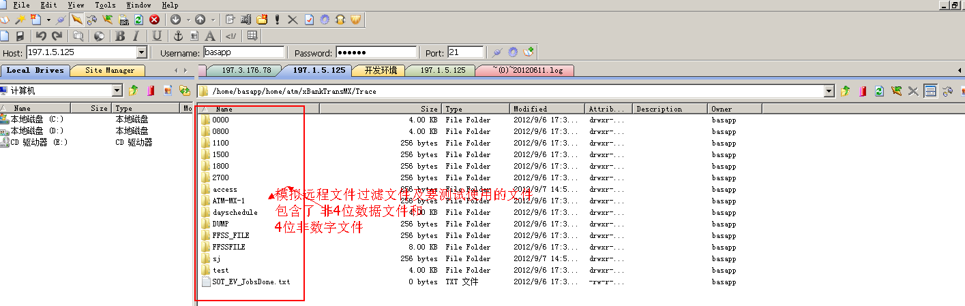

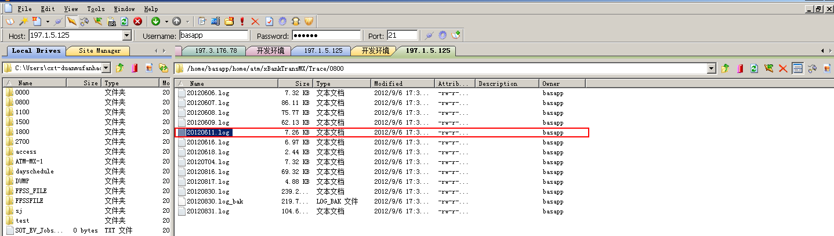

加载此日期日志
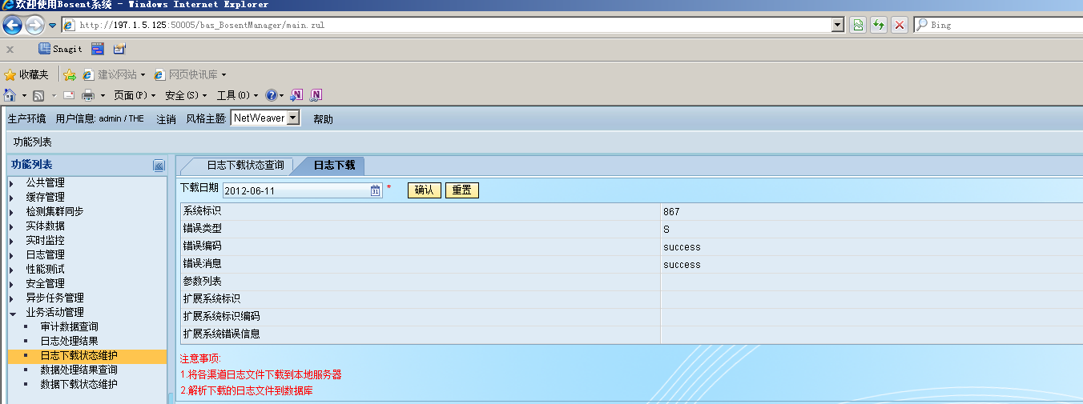

确认文件已下载

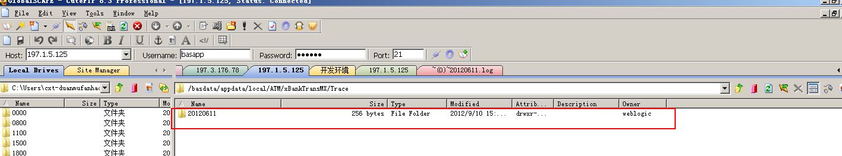
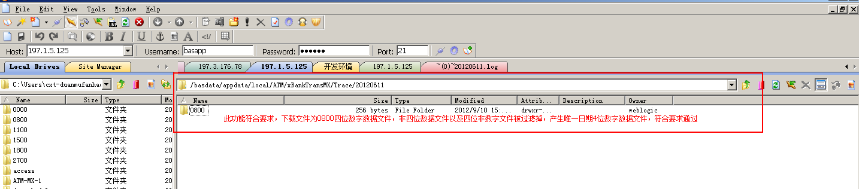
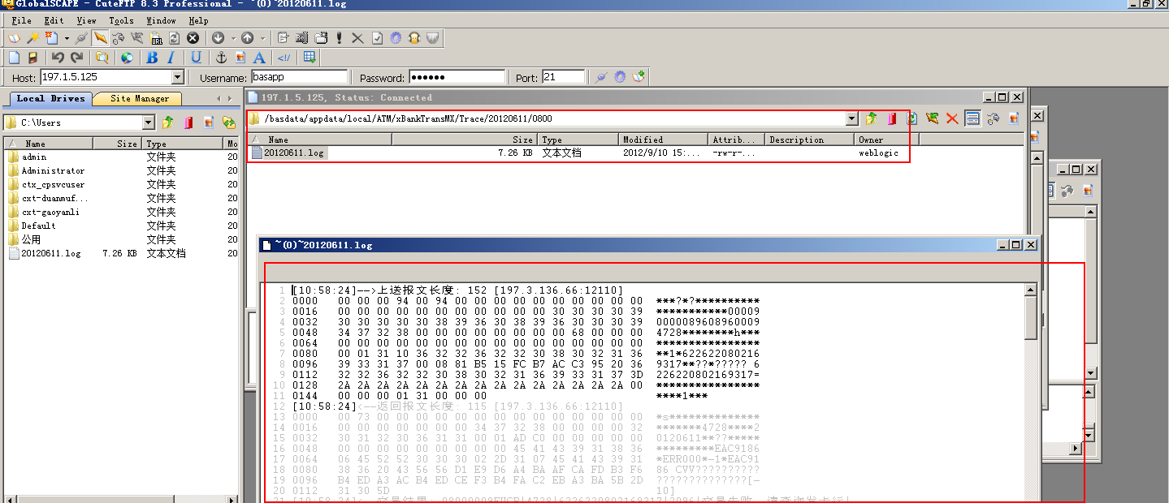

数据库EOD状态表为成功状态
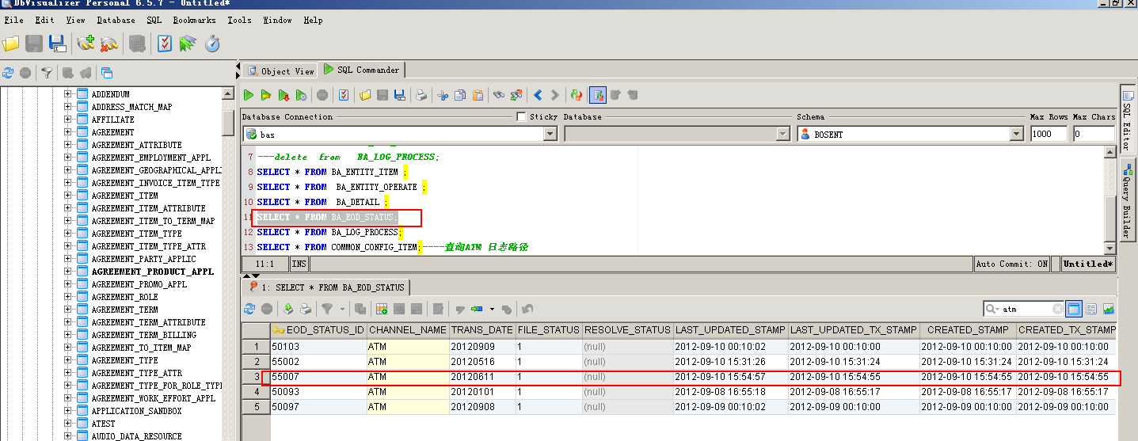

案例编号（名称）：ms_BA_ATM机下载规则验证_i0002

测试要点：
ATM渠道下载规则验证， 要求只允许下载0000除外的4位数字的机构号文件，其它过滤掉。
下载该日期的日志时，同日期拆分的相同日期不同名字同时能够下载

测试内容
文件超大被分拆为
日期.log.1,日期.
log.2……的文件

测试案例性质
正例

前置条件：
1测试环境、地址配置完备http://197.1.5.125:50005/bas/ba_detail.zul?operatorId=0602000001&ifSameFlagMd5=202CB962AC59075B964B07152D234B70环境测试
2要测试场景的日志已解析。

测试数据
模拟远程文件路径：197.21.5.125：21/home/basapp/home/atm/xBankTransMX/Trace/0200
ftp:197.1.5.125:21
用户名/密码：basapp/basapp
下载文件为0200数据文件

执行步骤
准备数据下载数据-触发→ 过滤数据-> 验证测试点

预期结果：
渠道 | 交易名称 | 查询约束 | 查询显示的场景名称 | 预期结果 | 备注
ATM | ATM机下载规则验证 | 4位数字数据 | 下载规则验证 | 通过 | 否

实际结果
查询结果与预期一致
测试结论：通过

交易截图：

加载ATM日志 (20110509)

确认文件下载服务器的文件路径及日期文件夹
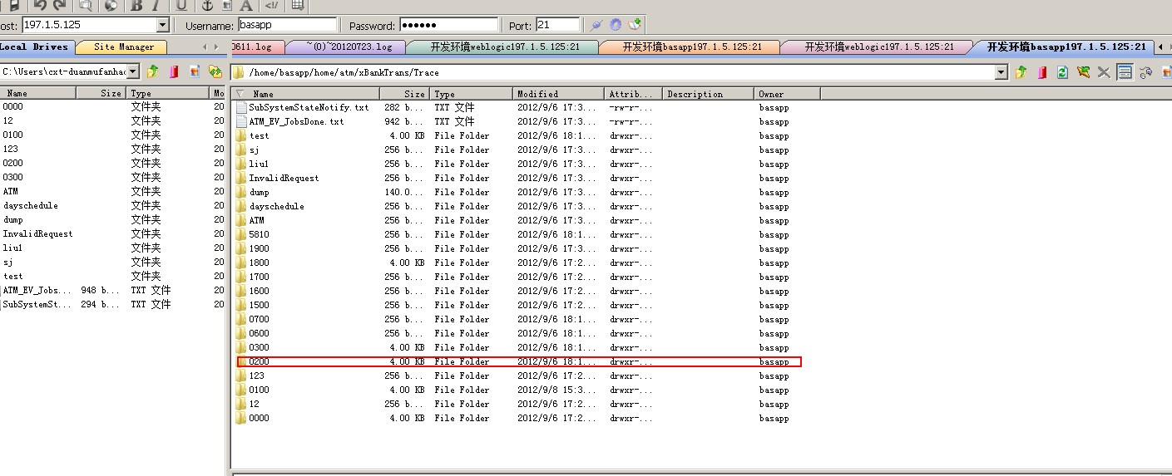
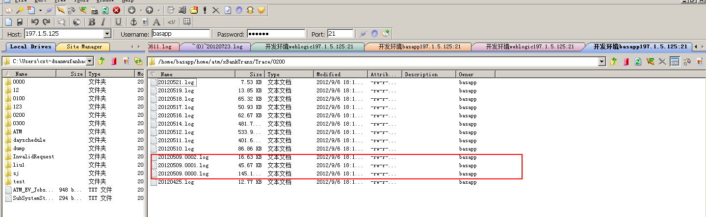

加载此日期日志
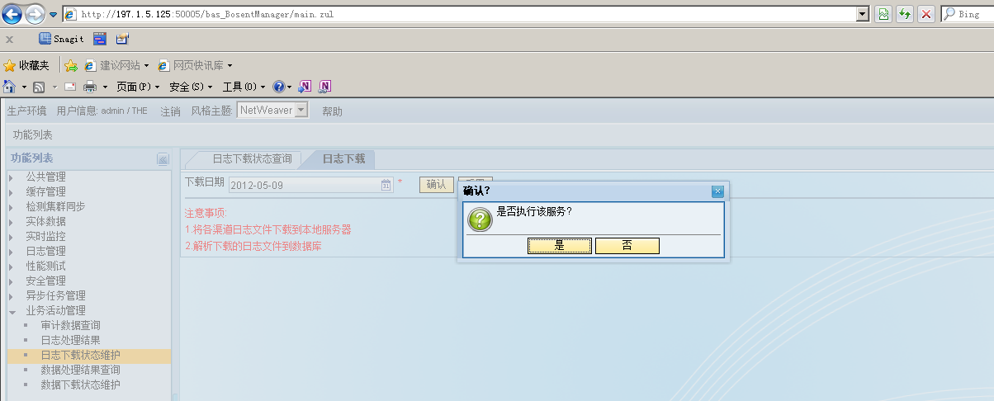
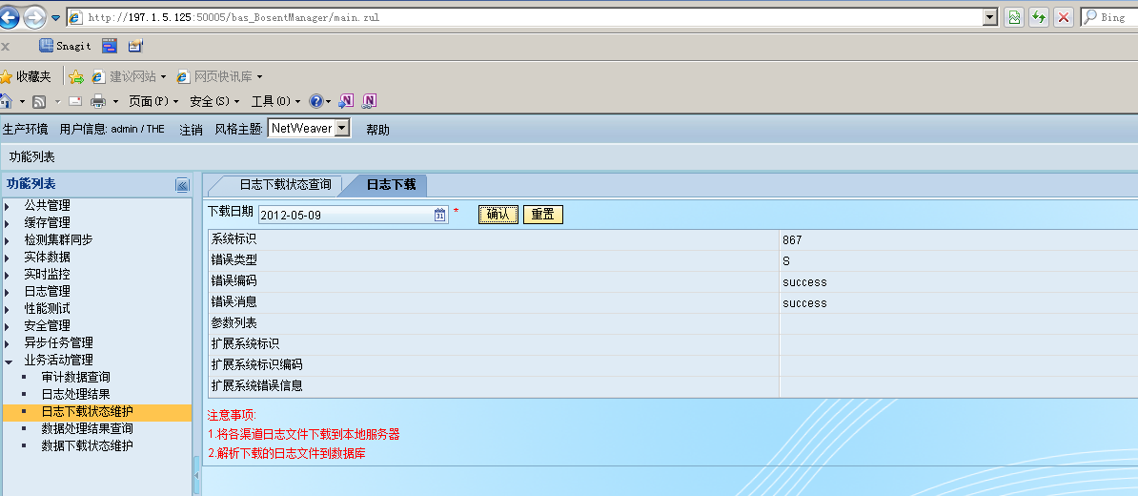

确认文件已下载
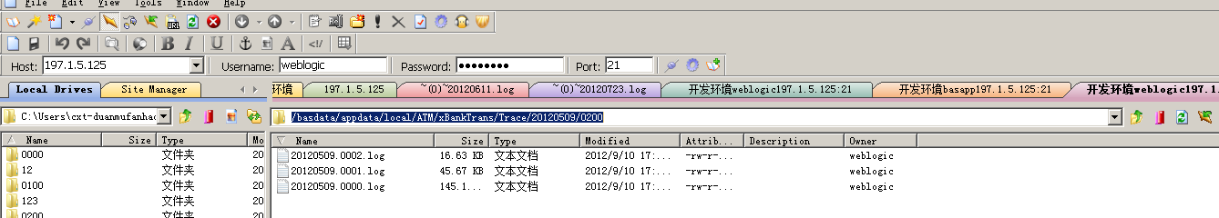

数据库EOD状态表为成功状态

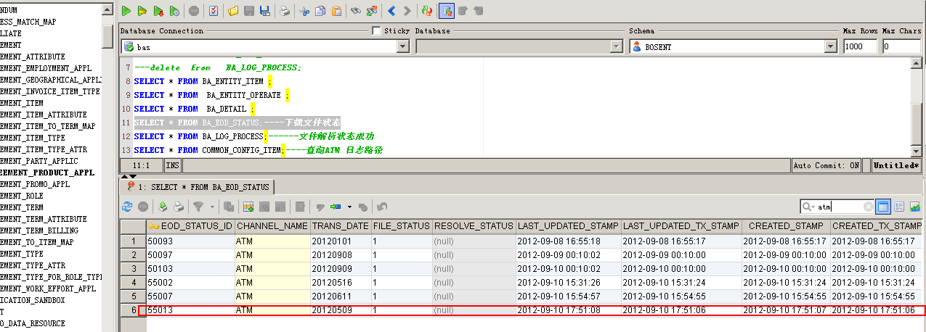

案例编号（名称）：ms_BA_ATM机下载规则验证_i0003

测试要点：
ATM机下载规则验证 要求要和需求文档保持一致，过滤非四位的机构号

测试内容
ATM机下载规则验证,过滤非四位的机构号

测试案例性质
正例

前置条件：
1测试环境、地址配置完备http://197.1.5.125:50005/bas/ba_detail.zul?operatorId=0602000001&ifSameFlagMd5=202CB962AC59075B964B07152D234B70环境测试
2要测试场景的日志已解析。

测试数据
模拟远程文件路径：197.21.5.125：21/home/basapp/home/atm/xBankTransMX/Trace/0200
ftp:197.1.5.125:21
用户名/密码：basapp/basapp
下载文件为0200数据文件

执行步骤
准备数据下载数据-触发→ 过滤数据-> 验证测试点

预期结果：
渠道 | 交易名称 | 查询约束 | 查询显示的场景名称 | 预期结果 | 备注
ATM | ATM机下载规则验证 | 4位数字数据 | 下载规则验证 | 过滤非4位机构数据

实际结果
查询结果与预期一致
测试结论：通过

交易截图：

加载ATM日志 (20120516)

确认文件下载服务器的文件路径及日期文件夹
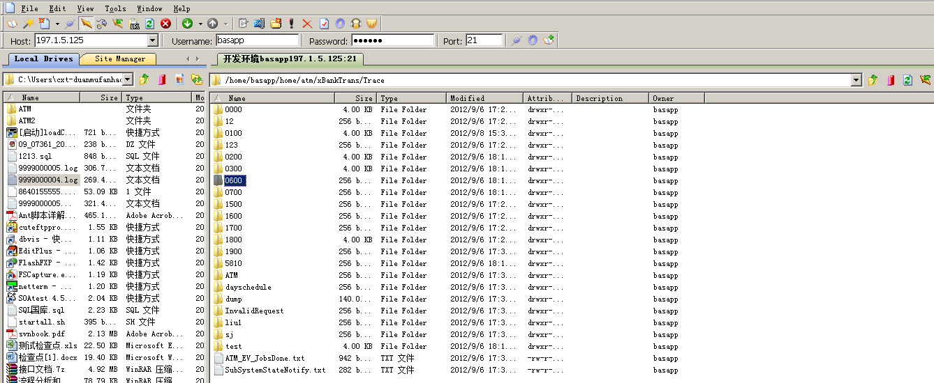
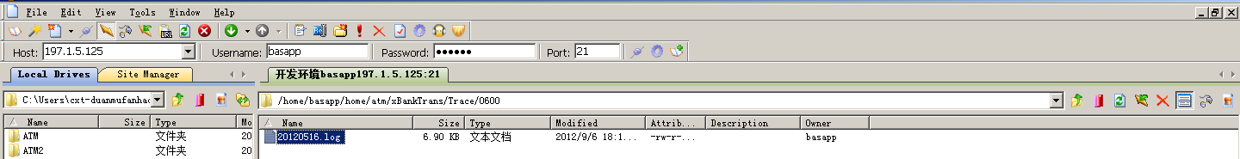

加载此日期日志
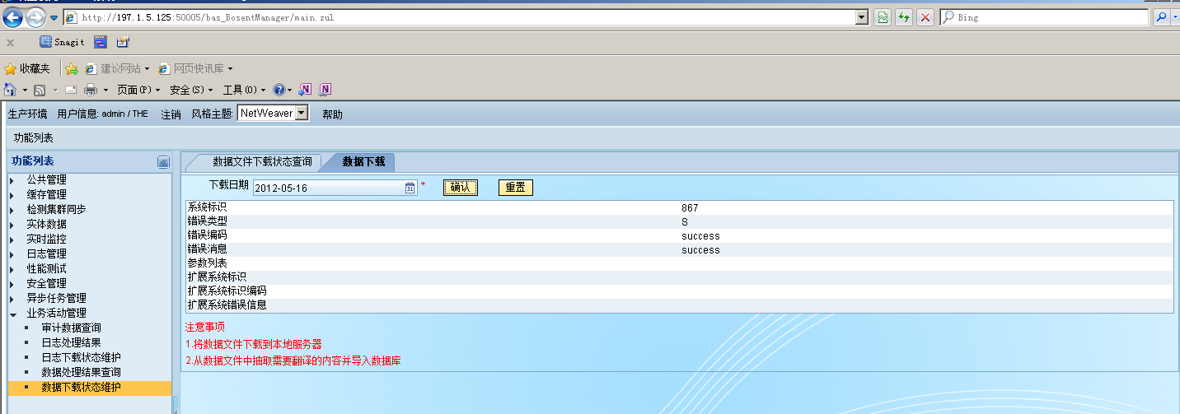

确认文件已下载

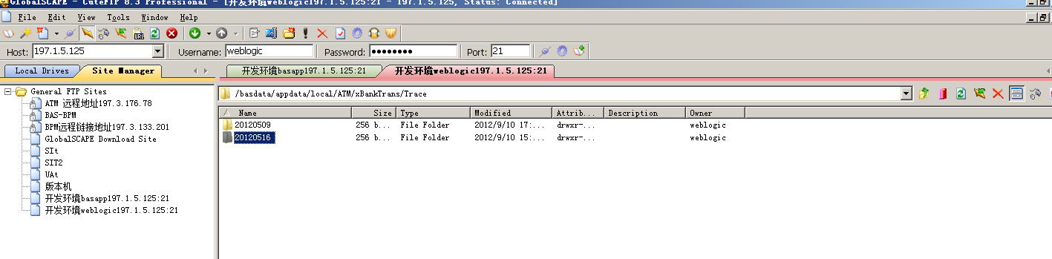
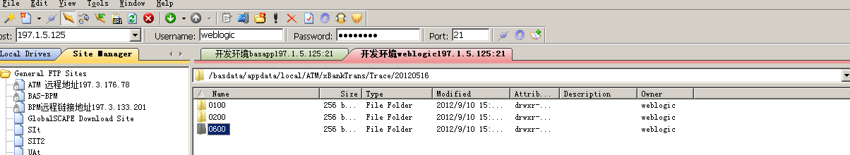
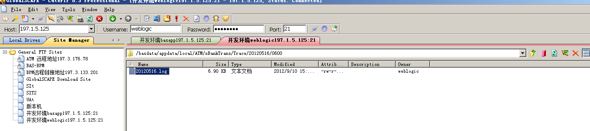

数据库EOD状态表为成功状态
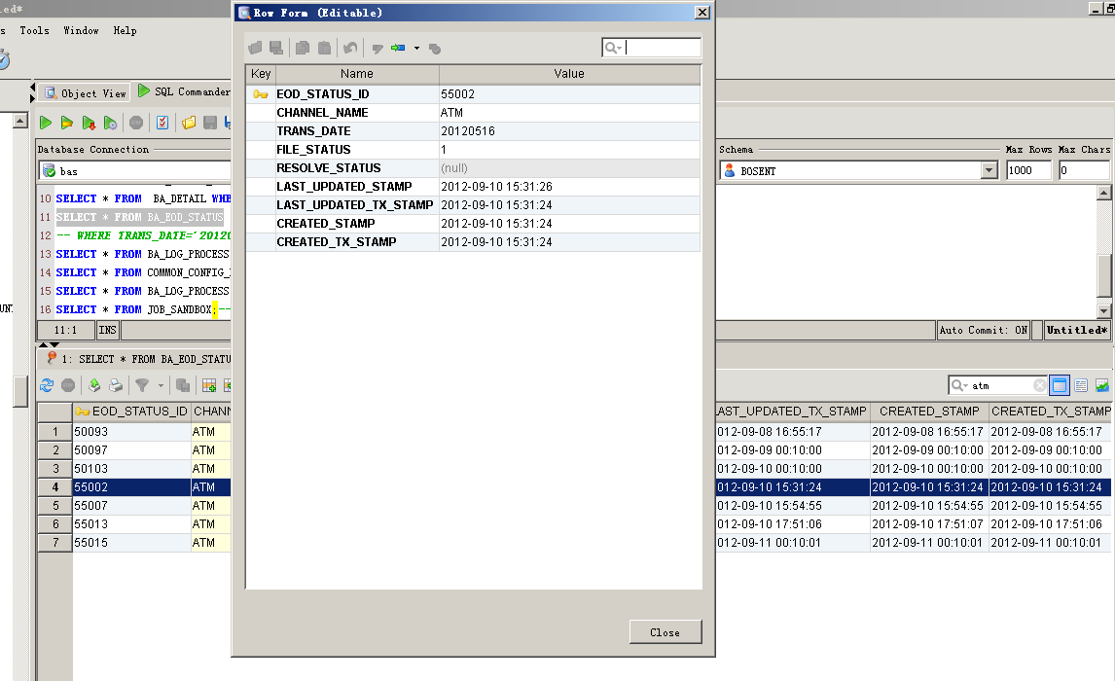

案例编号（名称）：ms_BA_ATM机下载规则验证_i0004

测试要点：
ATM机下载规则验证 要求要和需求文档保持一致

测试内容
ATM机下载规则验证,过滤四位非数字的机构号

测试案例性质
正例

前置条件：
1测试环境、地址配置完备http://197.1.5.125:50005/bas/ba_detail.zul?operatorId=0602000001&ifSameFlagMd5=202CB962AC59075B964B07152D234B70环境测试
2要测试场景的日志已解析。

测试数据
模拟远程文件路径：197.21.5.125：21/home/basapp/home/atm/xBankTransMX/Trace/0200
ftp:197.1.5.125:21
用户名/密码：basapp/basapp
下载文件为0200数据文件

执行步骤
准备数据下载数据-触发→ 过滤数据-> 验证测试点

预期结果：
渠道 | 交易名称 | 查询约束 | 查询显示的场景名称 | 预期结果 | 备注
ATM | ATM机下载规则验证 | 4位数字数据 | 下载规则验证 | 通过 | 否

实际结果
查询结果与预期一致
测试结论：通过

交易截图：

加载ATM日志 (20110516)
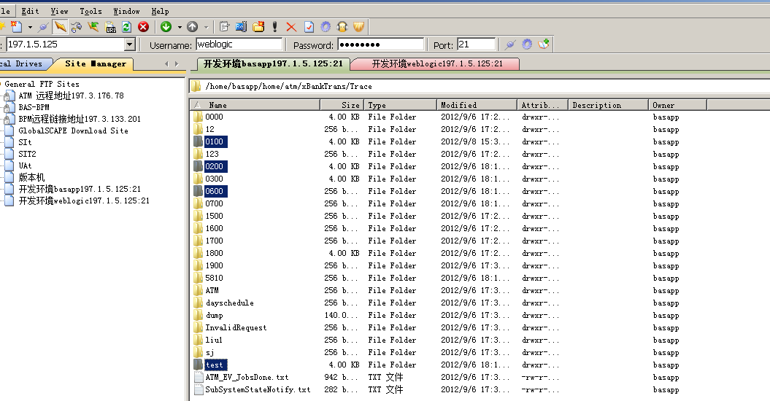

确认文件下载服务器的文件路径及日期文件夹
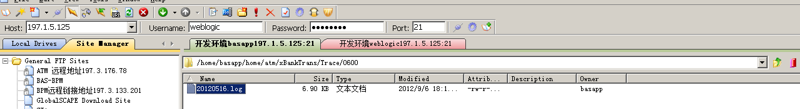
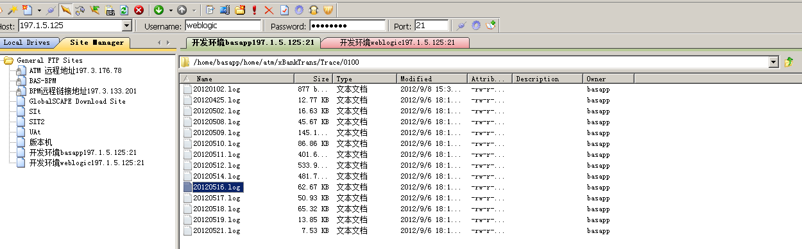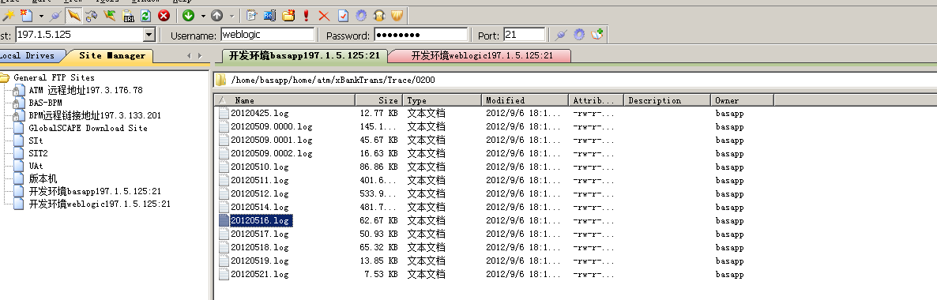
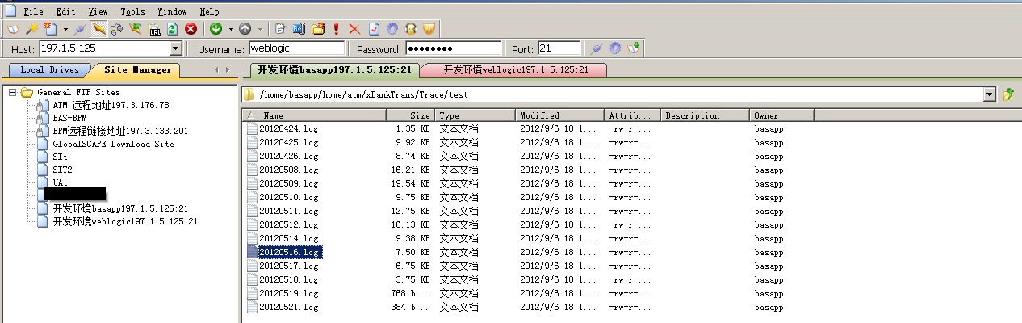

加载此日期日志

确认文件已下载

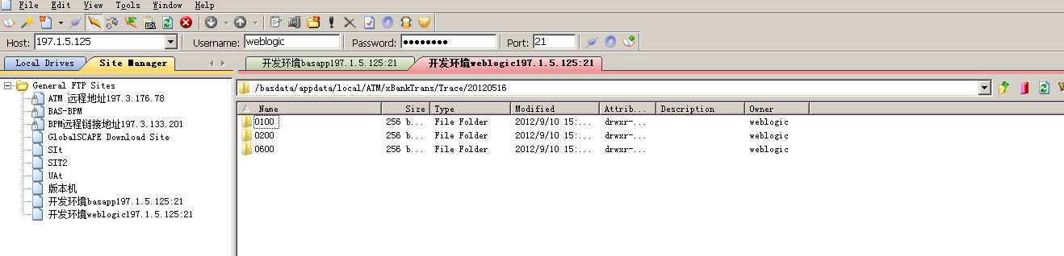
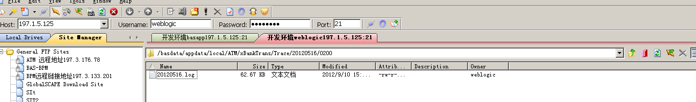

案例编号（名称）：ms_BA_ATM机下载规则验证_i0005

测试要点：
ATM机下载规则验证 要求要和需求文档保持一致, 跨年人工下载机构号为4位的日志

测试内容
ATM机下载规则验证，实现跨年人工下载功能

测试案例性质
正例

前置条件：
1测试环境、地址配置完备http://197.1.5.125:50005/bas/ba_detail.zul?operatorId=0602000001&ifSameFlagMd5=202CB962AC59075B964B07152D234B70环境测试
2要测试场景的日志已解析。

测试数据
模拟远程文件路径：197.21.5.125：21/home/basapp/home/atm/xBankTransMX/Trace/
ftp:197.1.5.125:21
用户名/密码：basapp/basapp

执行步骤
准备数据下载数据-触发→ 过滤数据-> 验证测试点

预期结果：
渠道 | 交易名称 | 查询约束 | 查询显示的场景名称 | 预期结果 | 备注
ATM | ATM机下载规则验证 | 4位数字数据 | 下载规则验证 | 通过 | 否

实际结果
查询结果与预期一致
测试结论：通过

交易截图：

确认文件下载服务器的文件路径及日期文件夹
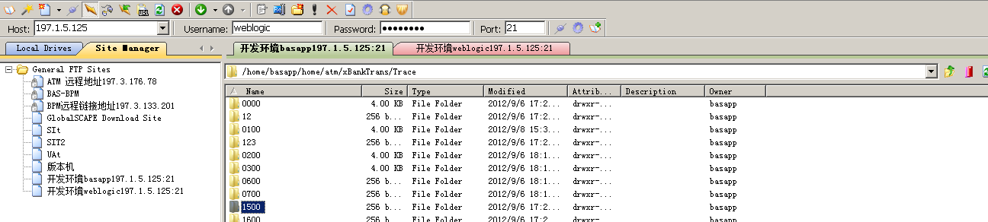
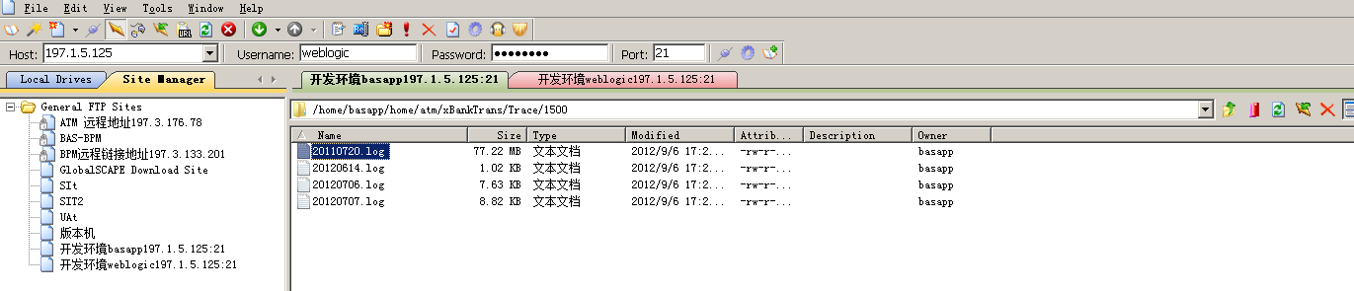

加载此日期日志
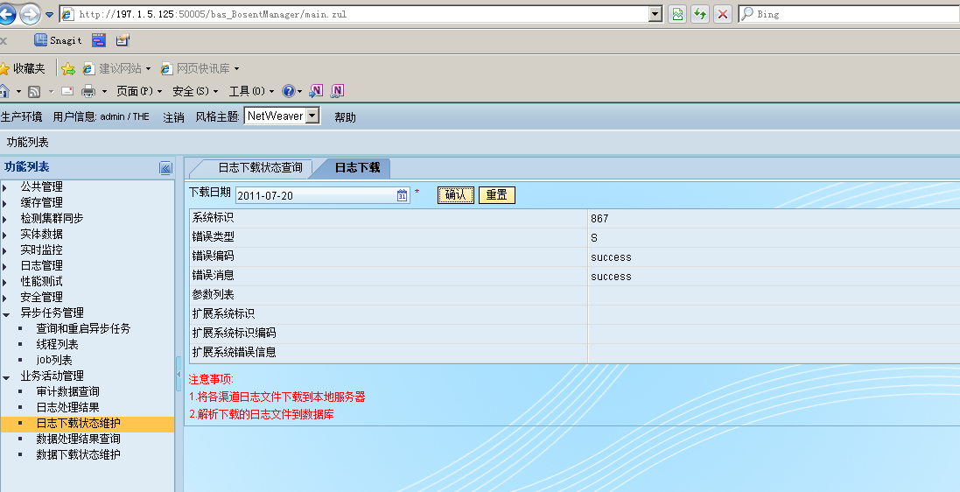

确认文件已下载
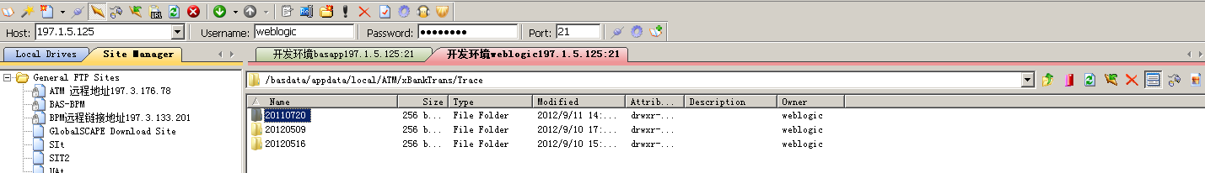
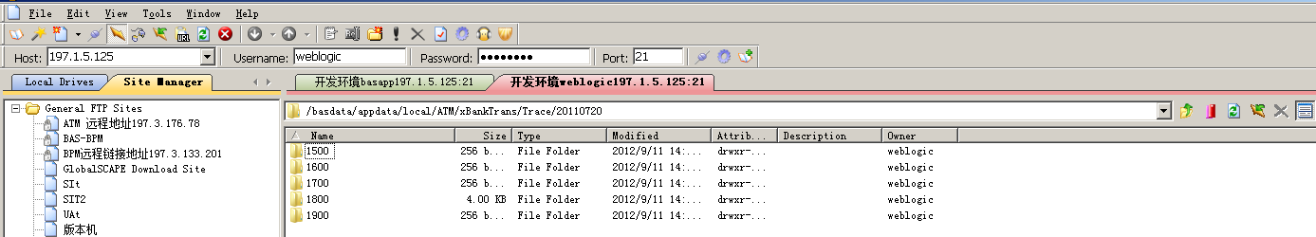
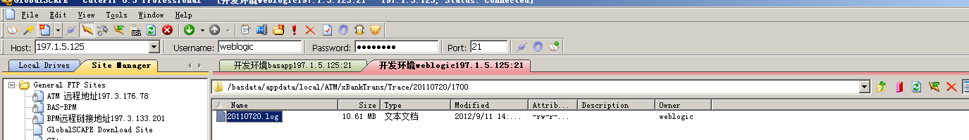

案例编号（名称）：ms_BA_ATM机下载规则验证_i0006

测试要点：
ATM机下载规则验证 要求要和需求文档保持一致，0000机构号日志数据过滤掉

测试内容
ATM机下载规则验证，实现0000特殊4位数字机构数据过滤

测试案例性质
正例

前置条件：
1测试环境、地址配置完备http://197.1.5.125:50005/bas/ba_detail.zul?operatorId=0602000001&ifSameFlagMd5=202CB962AC59075B964B07152D234B70环境测试

测试数据
模拟远程文件路径：197.21.5.125：21/home/basapp/home/atm/xBankTransMX/Trace/
ftp:197.1.5.125:21
用户名/密码：basapp/basapp

执行步骤
准备数据下载数据-触发→ 过滤数据-> 验证测试点

预期结果：
渠道 | 交易名称 | 查询约束 | 查询显示的场景名称 | 预期结果 | 备注
ATM | ATM机下载规则验证 | 4位数字数据 | 日志数据过滤 | 下载成功，数据被过滤

实际结果
查询结果与预期一致
测试结论：通过

交易截图：

加载ATM日志 (20110604)
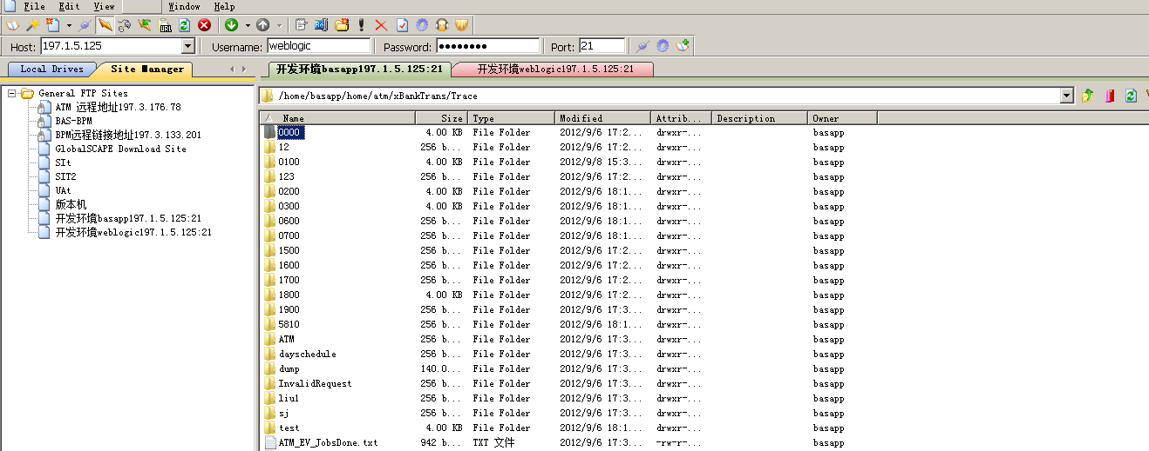
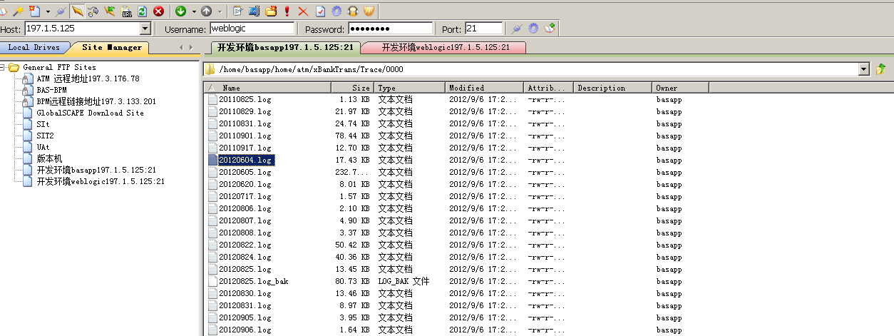

确认文件下载服务器的文件路径及日期文件夹
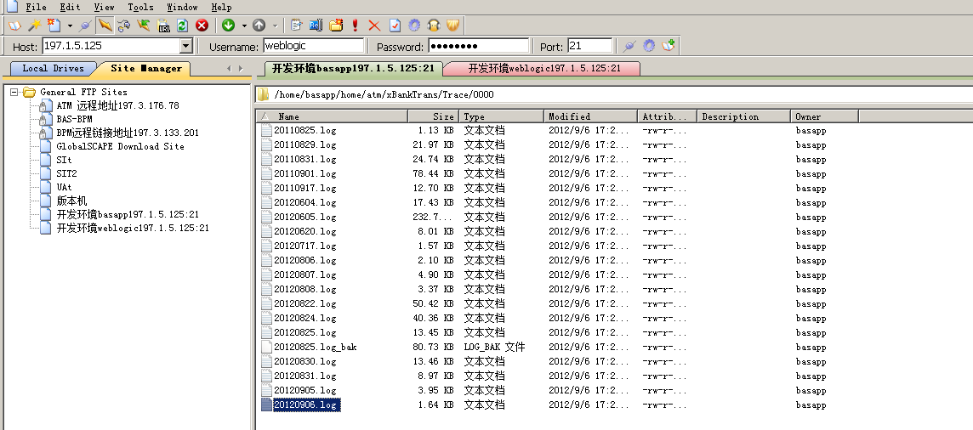

加载此日期日志
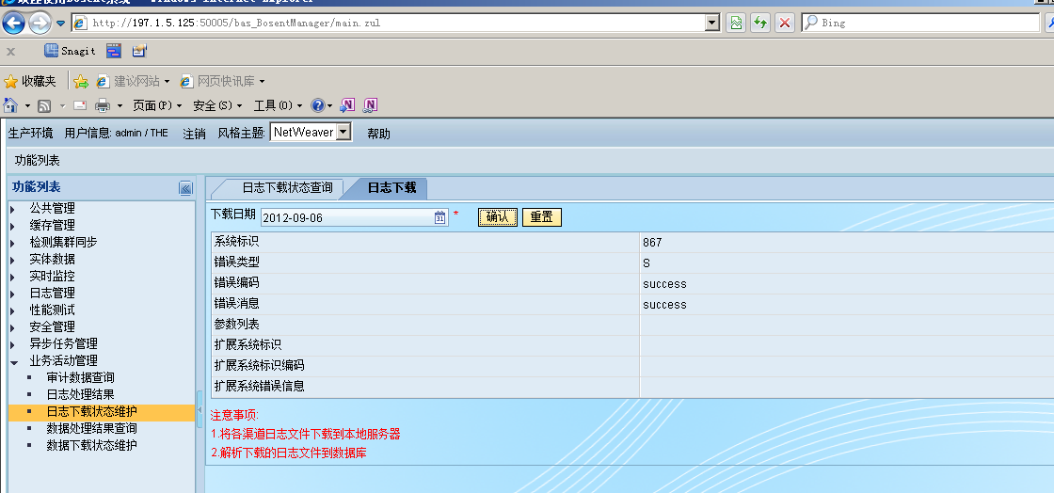

确认文件已下载
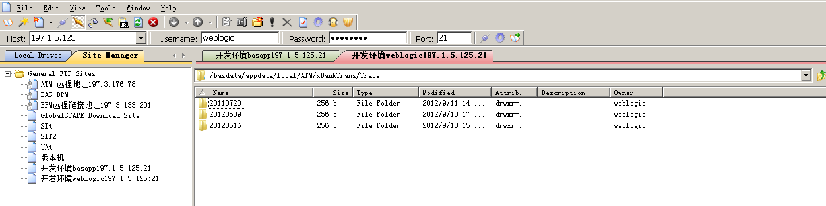

数据库EOD状态表为成功状态

案例编号（名称）：ms_BA_ATM机下载规则验证_i0007

测试要点：
ATM机下载规则验证 要求要和需求文档保持一致，数字字母组合四位机构号

测试内容

测试案例性质
正例

前置条件：
1测试环境、地址配置完备http://197.1.5.125:50005/bas/ba_detail.zul?operatorId=0602000001&ifSameFlagMd5=202CB962AC59075B964B07152D234B70环境测试

测试数据
模拟远程文件路径：197.21.5.125：21/home/basapp/home/atm/xBankTransMX/Trace/
ftp:197.1.5.125:21
用户名/密码：basapp/basapp

执行步骤
准备数据下载数据-触发→ 过滤数据-> 验证测试点

预期结果：
渠道 | 交易名称 | 查询约束 | 查询显示的场景名称 | 预期结果 | 备注
ATM | ATM机下载规则验证 | 4位数字数据 | 下载规则验证 | 下载失败

实际结果
查询结果与预期一致
测试结论：通过

交易截图：

加载ATM日志 (20110216)
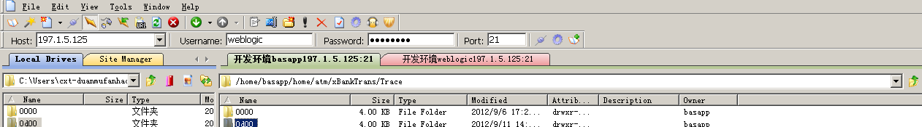

确认文件下载服务器的文件路径及日期文件夹
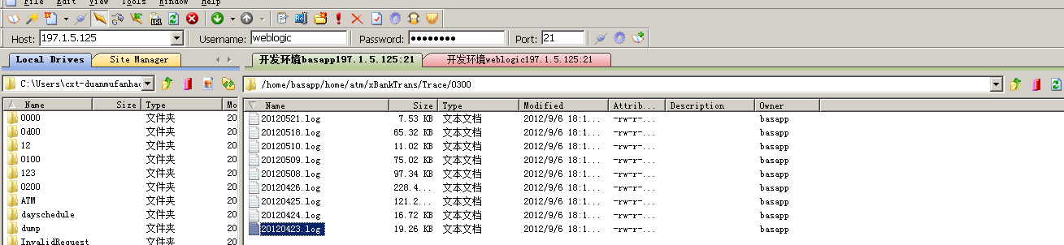
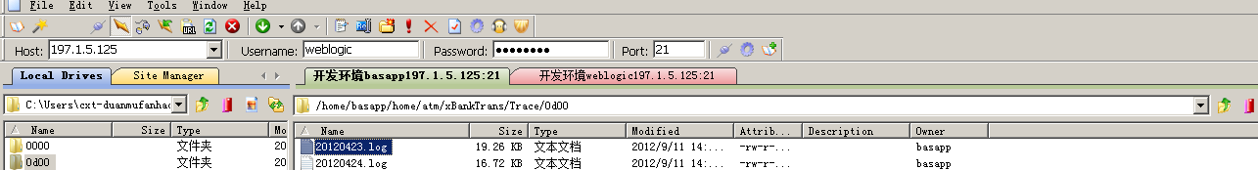

加载此日期日志
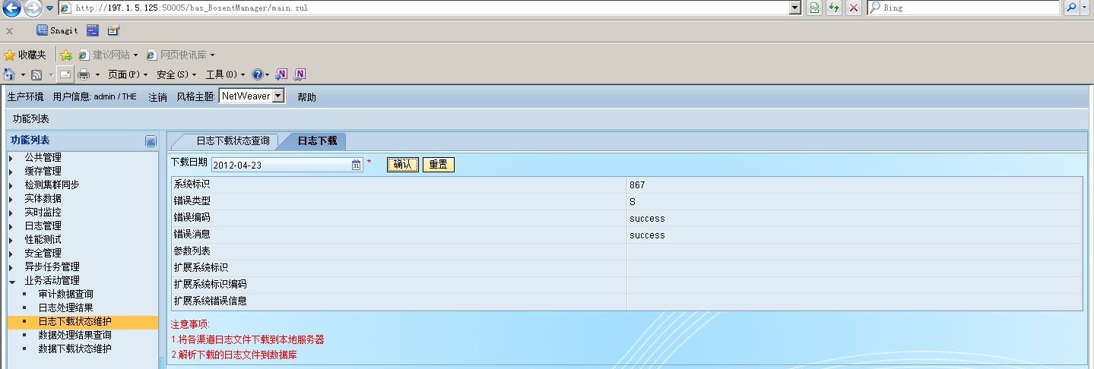

确认文件已下载
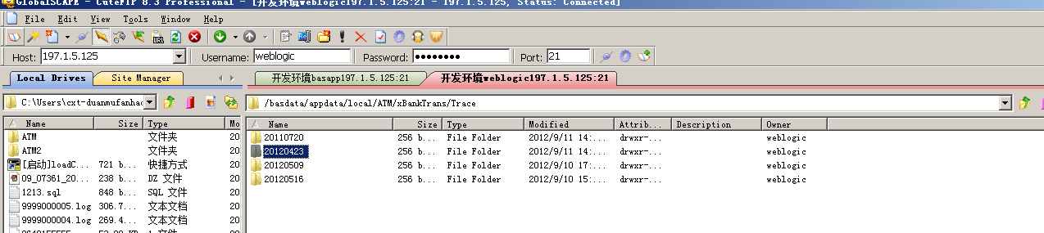
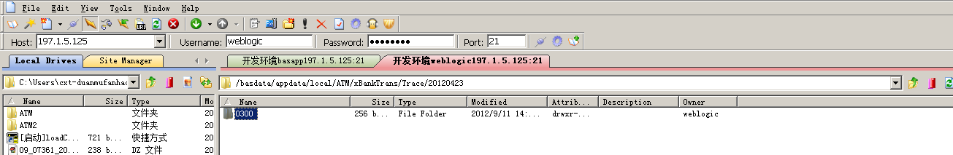
数字字母组合4位机构号已被过滤掉
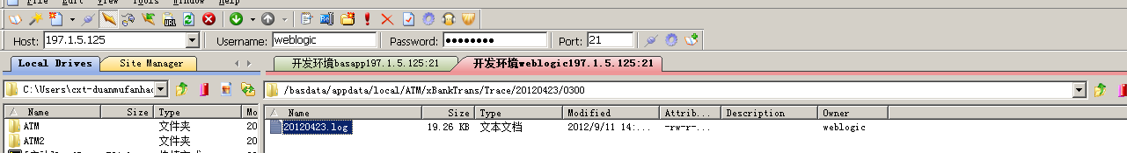

数据库EOD状态表为成功状态
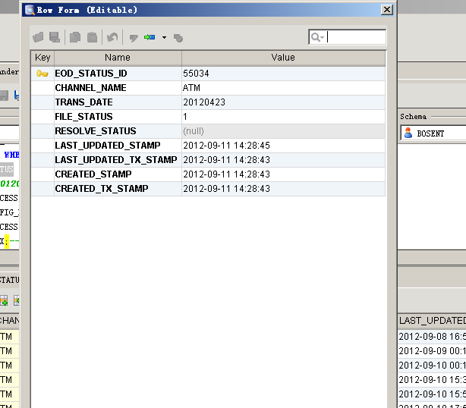

案例编号（名称）：ms_BA_ATM机下载规则验证_i0008

测试要点：
ATM机下载规则验证 要求要和需求文档保持一致

测试内容
ATM机下载规则验证,3位数字机构

测试案例性质
正例

前置条件：
1测试环境、地址配置完备http://197.1.5.125:50005/bas/ba_detail.zul?operatorId=0602000001&ifSameFlagMd5=202CB962AC59075B964B07152D234B70环境测试

测试数据
模拟远程文件路径：197.21.5.125：21/home/basapp/home/atm/xBankTransMX/Trace/
ftp:197.1.5.125:21
用户名/密码：basapp/basapp

执行步骤
准备数据下载数据-触发→ 过滤数据-> 验证测试点

预期结果：
渠道 | 交易名称 | 查询约束 | 查询显示的场景名称 | 预期结果 | 备注
ATM | ATM机下载规则验证 | 4位数字数据 | 下载规则验证 | 下载失败

实际结果
查询结果与预期一致
测试结论：通过

交易截图：

加载ATM日志 (20110216)
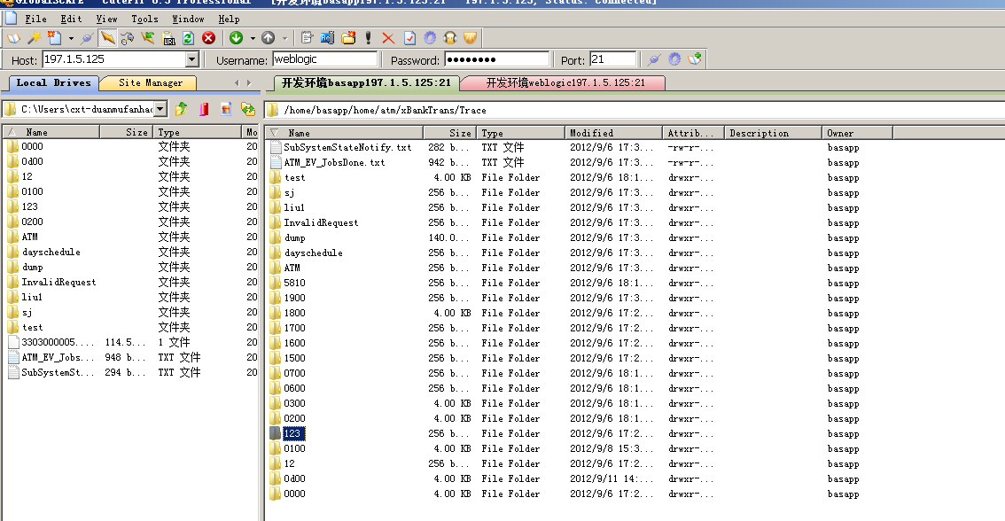

确认文件下载服务器的文件路径及日期文件夹
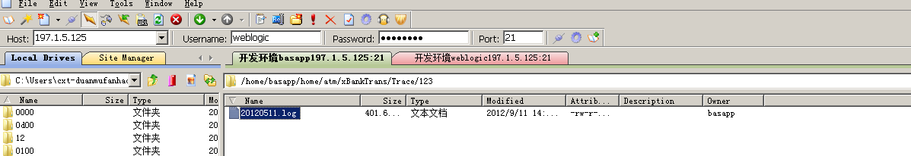

加载此日期日志
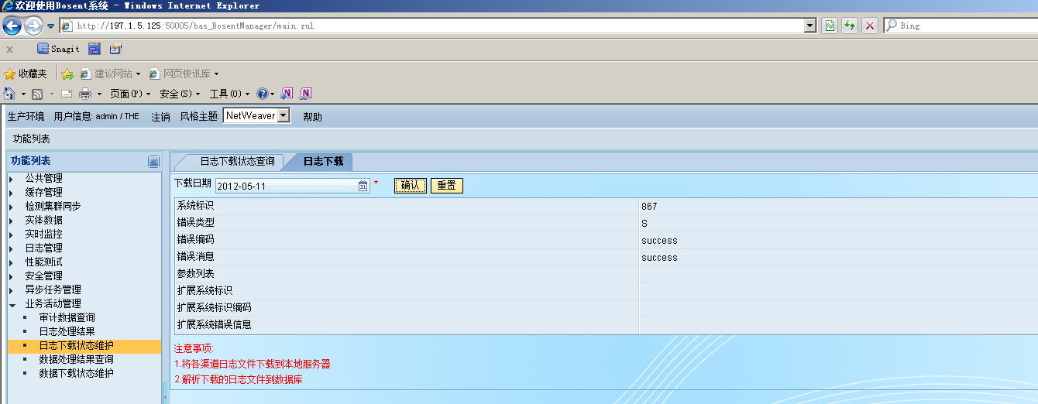

确认文件已下载
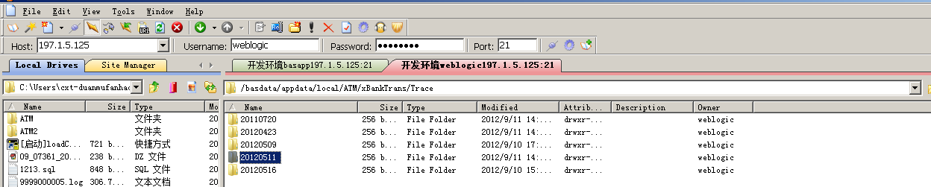
这里的机构号里面不存在3位机构号或5位的机构号
